实验4**——RC振荡器**

**姓名 学号 得分**

采用OP37运算放大器和已有器件，设计正弦波振荡器。采用正负电源供电，要求振荡频率为800Hz（误差正负10%），输出正弦波的直流电平=1V，摆幅不限。

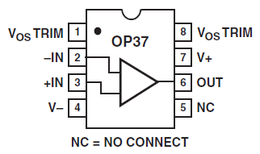

OP37管脚图

实验任务：

1. 分析振荡电路，计算振荡频率和输出直流电平，在multisim中对该电路进行仿真，按照实验要求确定电路参数；
2. 在面包板上完成实验电路；
3. 对实验电路进行测试，根据测试结果调整电路参数，满足设计要求。提交瞬态波形图，瞬态波形截图附频率或者周期测量值以及直流电平值。